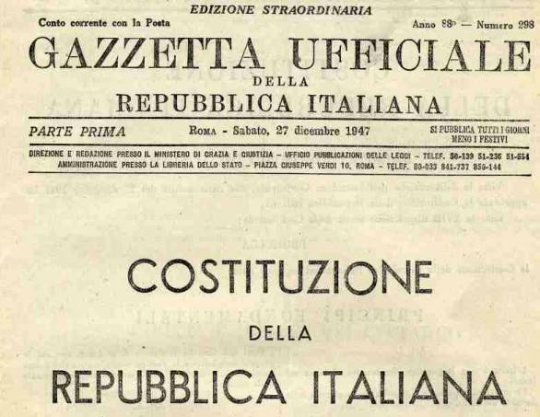

Venerdì 27 gennaio 2023 alle ore 17,30

Lettura della Costituzione della
Repubblica Italiana elaborata in versi

a cura del dott. Giacinto Sica
poeta/scrittore/giurista

Circolo Filologico Milanese - Via Clerici 10 – Milano

La cittadinanza è invitata sino ad esaurimento dei posti disponibili

